Waterschap Aa en Maas, Streekpanel Boven Aa
27 oktober 2023
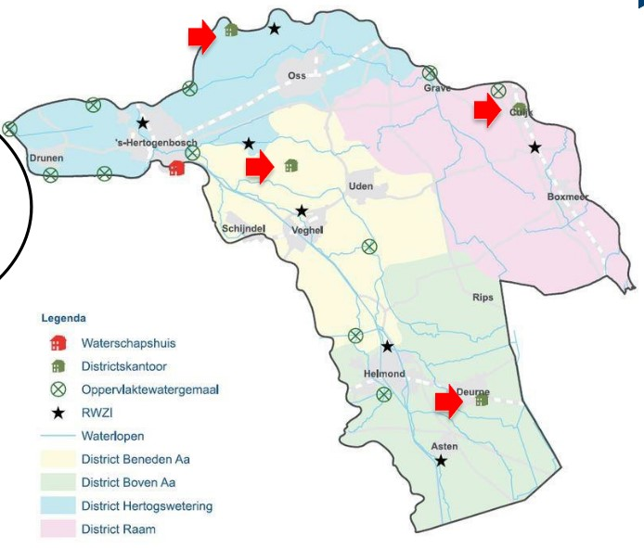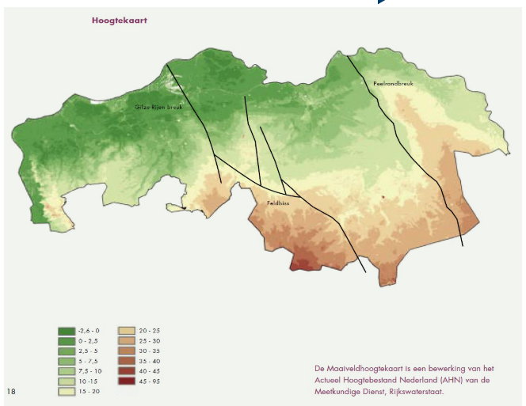
Districten waterschap Aa en Maas hoogtekaart van Noord Brabant met breuklijnen
Waterschap Aa en Maas is verdeeld over 4 districten. Per district worden bestuursleden die hier wonen samen met enkele mensen uit hun achterban 3 maal per jaar bijeengeroepen voor kennisuitwisseling. De Streekpanels vervangen de Regionale Commissievergaderingen waarbij bestuursleden vorige jaren bijeenkwamen.
Opdracht streekpanel: Kennis maken met werk van waterschap in het district, informatie uitwisselen en gebiedskennis inbrengen.
Voorstelronde: Ik ben onder de indruk van de deskundigheid bij de leden die hier samen aan tafel zitten. Er wordt gevraagd naar onderwerpen die men graag wil behandelen. Inbreng van mij is (riool-) waterkwaliteit Deurne.
Introductie over het district Boven Aa en uitleg over de werkzaamheden in het gebied wordt gegeven door het districtshoofd Judith van den Dool.
Toelichting Beheer en Onderhoud door bedrijfsleider Peter Daverveld.

Vanaf district Boven Aa wordt aangevoerd Maaswater zo ver mogelijk verdeeld over het gebied.
De schouw, controle of sloten goed water-doorlaatbaar zijn, is teruggebracht van 1 januari naar 15 november.
Bij watergangen met Ecologische verbindingszone, beekherstel en natuurvriendelijke oever wordt het maaisel verwijderd. Bij andere sloten blijft het klein gehakseld op de oever liggen. Onderhoud bij een ecologische verbindingszone * gebeurt meestal eind augustus – september.
(* Ecologische verbindingszones (evz) zijn gebieden of structuren die verbinding, migratie en uitwisseling van soorten tussen natuurgebieden mogelijk moeten maken. Het zijn veelal langgerekte natte en/of droge landschapselementen langs dijken, waterlopen, wegen, spoor- en vaarwegen.)
Bij maaionderhoud is het afspraak dat het maaisel afwisselend op ene of andere oever wordt gedeponeerd. In overleg met aanliggende grondeigenaren kan het anders. Neem hiervoor contact op met elkaar en met het waterschap. Het blijkt echter dat een kraanmachinist zelf soms voor de eenvoudigste kant kiest.
Op meeste plekken ligt langs de watergang een werkpad van 1,5 tot 3 meter. (Uitzondering is Aarle-Rixtel, waar geen werkpaden zijn.)
Een nieuwe Europese eis wordt aanleg van 3 meter brede bufferstroken * langs watergangen. Voor agrariërs brengt dit het risico met zich mee van naar de akker overwaaiende zaden. Er wordt een vraag gesteld over recht van beheer tot midden van de sloot. Mag er dan gezaaid worden tot de sloot over schouwpad (* heen?
(* Een bufferstrook is een strook grond waarop u geen mest, chemische gewasbeschermingsmiddelen of biociden mag gebruiken. Met een bufferstrook beschermt u de waterkwaliteit. Ook zorgt u voor biodiversiteit. Een bufferstrook ligt langs een waterloop. De waterloop ligt langs landbouwgrond.)
(* Een schouwpad is een pad langs bij voorbeeld een watergang. Medewerkers van een waterschap voeren de schouw uit, zij inspecteren een dijk, sluis, watergang of ander object. Hiervoor zijn de speciale schouwpaden gemaakt. Meestal wordt dit pad ook gebruikt als werkpad, om overheen te rijden voor onderhoud aan de watergang. )

Jaarlijks vult een slootbodem zich met ongeveer 2 cm slib. Om de 7 jaar wordt dit gecontroleerd en zo nodig verwijderd. Voorafgaand wordt de bagger in het laboratorium gecontroleerd op verontreinigingen. Riool-overstorten zijn een zorgelijke bron van verontreinigde bodem.

Projecten en gebiedsprocessen:
Veel stuwen moeten nog vis-passeerbaar gemaakt worden. Dan kunnen vissen vanaf zee en rivier omhoog zwemmen naar warm ondiep water om te paaien. En de jonge visjes moeten terug kunnen zwemmen richting groot water.
Project Peelvenen nadert afronding. Nu zijn ze bezig met inregelen van wateraanvoer en afvoer rondom de Natura 2000 gebieden. https://www.brabant.nl/subsites/peelvenen
Lelieteelt en uitspoeling bestrijdingsmiddelen: het Rijk bepaald goedkeuring van middelen. Hier kan waterschap niks aan doen (“helaas”). Bij Deurne wordt geen minerale maar natuurlijke olie gebruikt als bescherming tegen virus-aandoeningen.
Peelkanalen: Gegraven voor afvoer van water, nu juist gebruikt als aanvoer-kanaal. De oude veenkades, die hiervoor niet geschikt zijn, hebben cultuurhistorische waarde.
Aa-dal Zuid: https://www.aaenmaas.nl/in-jouw-buurt/projectenkaart/aa-dal-zuid/
GGOR, afspraken over gewenst grond- en oppervlaktewater-niveau, voor verbetering van de waterhuishouding samen met bewoners en gebruikers van het gebied. https://www.h2owaternetwerk.nl/vakartikelen/op-weg-naar-ggor-2-0
Stedelijk gebied Eindhoven SGE: Om water-maatregelen bij woningbouw te borgen moeten wij aan tafel zitten. https://www.stedelijkgebiedeindhoven.nl/
Gebiedsgerichte aanpak Vitale Peel: Leefbaar en werkbaar gebied. https://ggagroenblauw.nl/gebieden/vitale+peel/vitalepeel-overzicht/default.aspx

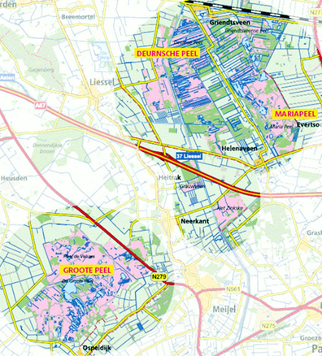
Groenblauwe Handdruk: Aanmoedigingsprijs voor projecten en initiatieven van inwoners, (agrarische) bedrijven of samenwerkingsverbanden op het gebied van duurzaamheid. Onze regiopanels kunnen jaarlijks initiatieven aandragen die bijdragen aan het verbinden van thema’s als klimaat, water, duurzaamheid, natuur en beleving met de samenleving.
=> Voorstellen hiervoor gevraagd!

Anita Slaats-Damen

Project Peelvenen

